# 10 Jahre

**Fachgesellschaft**

# Qualitätskreis Knorpel-Repair und Gelenkerhalt e. V. (QKG)

Der QKG ist aus einem Diskussionskreis von erfahrenen Ärzten entstanden, die sich schon seit Jahren intensiv mit knorpelregenerativer Therapie und der Behandlung der Arthrose befasst hatten. Schon 2008 konnten die Gründungsmitglieder im eigenen Patientengut auf mehr als 700 Knorpelzelltransplantationen mit unterschiedlichen Techniken zurückblicken. Zunächst waren es spontane Treffen, bei denen die eigenen Erfahrungen – Erfolge und Misserfolge - in lockerer Runde ehrlich und konstruktiv diskutiert wurden. Zum damaligen Zeitpunkt war das Wissen um die Erfolge und Möglichkeiten Knorpel regenerativer Therapien in Deutschland noch sehr eingeschränkt.

„Wir beobachteten leider, dass Patienten mehr zufällig und dann oft zu spät zu uns gelangten und nach Knorpeltherapie fragten. Aus den ehemalig lokalisierten Knorpelschäden waren über die Jahre oft schon arthrotische Veränderungen geworden, was ja bekanntlich die Möglichkeiten des Knorpel-Repairs deutlich einschränkt.“ So Dr. Klaus Ruhnau, einer der Gründerväter des QKG. „Es war klar, dass wir diese Situation nicht so akzeptieren konnten. Wir mussten etwas tun, um die Möglichkeiten der Knorpeltherapien und des Gelenkerhalts sowohl bei Ärzten, als auch bei Patienten und der Öffentlichkeit mehr bewusst zu machen!“

Das führte schließlich zu der Idee, die kleine Diskussionsrunde von zunächst 4 Kollegen aus NRW über die Gründung eines gemeinnützig eingetragenen Vereins für noch mehr erfahrene und interessierte Kollegen zu erweitern. Es gab eine klare Mission: Ärztliche Kollegen, betroffene Patienten und die Öffentlichkeit über die aktuellen Möglichkeiten des Gelenkerhalts und Knorpel-Repairs zu informieren, Ärzte in den Behandlungstechniken auszubilden, und die Philosophie in die damals existierenden etablierten Fachgesellschaften wie DGOU und AGA zu tragen. Gelenkerhalt geht vor, wo immer möglich!

So wurde am 22.6.2009 der „Qualitätskreis Knorpel-Repair und Gelenkerhalt e. V.“ (QKG e. V.) in Dinslaken gegründet.

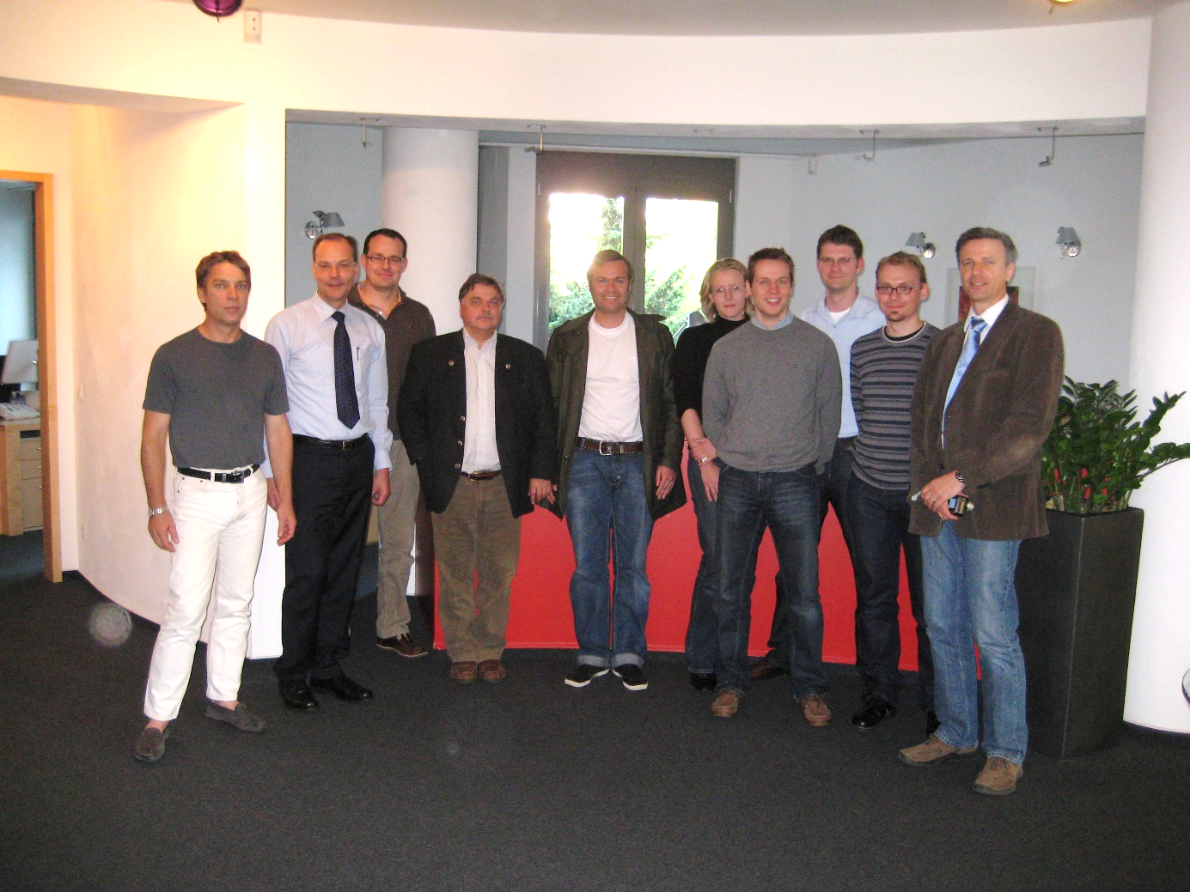

Satzungsgemäße Ziele des Vereins und der Fachgesellschaft waren und sind bis heute

1) die erfolgreichen knorpel-rekonstruktiven und gelenkerhaltenden Verfahren zu verbreiten,

2) Standards zur Indikation, Therapie und Nachbehandlung verständlich und praktikabel zu erarbeiten,

3) zur Verbesserung der Kommunikation zwischen den Patienten und Patientinnen, Niedergelassenen und Klinikern beizutragen und die Kommunikation zwischen Arzt, Ärztin und Physiotherapeut innen zu verbessern,

4) etablierte und neue Verfahren zur konservativen und operativen Behandlung zum Gelenkerhalt kritisch zu bewerten,

5) Studien und ein bis dahin noch nicht bestehendes Knorpelregisters (insbesondere multizentrische Anwendungsbeobachtungen und Studien) in Kooperation mit Klinikern und niedergelassenen Kollegen-innen zu organisieren beziehungsweise zu unterstützen,

6) durch regelmäßige Mitgliedertreffen durch Förderung des fachlichen Dialoges und Initiierung von Projekten, insbesondere im Bereich Öffentlichkeitsarbeit, wie Vorträge, Flyer und Pressearbeit die Stärkung der gelenkerhaltenden Therapien innerhalb unseres Berufsstandes zu erzielen.

Seit Gründung des QKG hat sich sehr viel getan.

Alle 6 Punkte unserer Satzung wurden nach und nach mit Leben gefüllt.

Zu 1) Wir bieten seit 2014 jährliche Basis-Workshops am Kniegelenk und dem oberen Sprunggelenk an. Innerhalb von zwei Tagen wird nahezu das gesamte Basiswissen der knorpelregenerativen Therapieoptionen am Kniegelenk und dem oberen Sprunggelenk in Theorie und Praxis vorgestellt. Der praktische Umgang mit den verschiedenen arthroskopischen und offenen Knorpel-Repair-Verfahren und deren Anwendung an Leichenknien und -Sprunggelenken nimmt den Hauptteil der Kurstage ein. Seit 2010 findet unter dem Label „Niederrheinischer Kongress und OP-Workshop Hüftarthroskopie“ jährlich ein QKG-Spezialkurs zu Gelenkerhalt und Knorpeltherapie an der Hüfte in Essen statt. Im QKG-Spezialkurs, der seit 2018 ebenfalls jährlich stattfindet, werden an Präparaten vor Allem die Knorpelbehandlung mit gleichzeitigen Begleitschäden, wie Achsdeformitäten und Bandverletzungen an Knie und Sprunggelenk praktisch unterrichtet. Alle QKG-Kurse sammeln sich seit 2019 unter dem Dach der Deutschen Knorpelakademie, welche ein einjähriges Ausbildungs-Fellowship für interessierte Ärzte anbietet. Das QKG-Patronat erhalten seit 2017 auch andere Kongresse und Kurse, die sich explizit mit Themen der Knorpeltherapie und des Gelenkerhaltes beschäftigen.

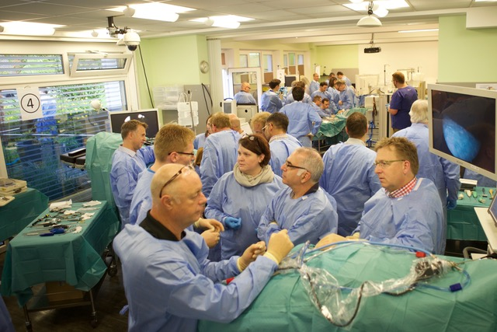

Seit 2012 veranstaltet der QKG zusätzlich alle 2 Jahre das QKG-Jahresmeeting im Wechsel mit der 2tägigen QKG-Klausurtagung. Seit 2016 ist der QKG auch als Mitveranstalter am jährlich stattfindenden Berliner Knorpelsymposium beteiligt. Für ausgewiesene erfahrene im Bereich Knorpeltherapie tätige Ärzte, die strenge Kriterien und Voraussetzungen erfüllen, vergibt der QKG seit 2017 das Zertifikat „Knorpelspezialist QKG“ .

Zu 2) Der Entwicklung von Indikations-Standards kommen wir nicht nur durch die Mitarbeit in der AG Klinische Geweberegeneration der Deutschen Gesellschaft Orthopädie und Unfallchirurgie (DGOU) nach. Auch das von uns für die Berufsgenossenschaften entwickelte und von der DGOU anerkannte Nachbehandlungskonzept nach operativer knorpelregenerativer Therapie stellt eine praktikable Orientierungshilfe für ärztliche Kollegen und Physiotherapeuten dar. Solche Konzepte werden im Rahmen der alle 2 Jahre stattfindenden QKG-Klausurtagungen gemeinsam von den Mitgliedern diskutiert und erarbeitet. Weitere Aktionen werden durch Veröffentlichungen, Teilnahme an Studien wie zum Beispiel der Aktion „How to treat“ erreicht. Das ist eine Umfrage an Experten des QKG, wie sie durch OP-Bilder und -Videos dargestellt klar definierte Knorpelläsionen behandeln. Das zusammenfassende Ergebnis dieser Umfrage wird dann in einer Fachzeitschrift veröffentlicht.

Zu 3) Die Kommunikation zwischen Ärzten/-innen, Patienten/-innen und Physiotherapeuten/-innen zu verbessern ist uns ein besonderes Anliegen. Die physiotherapeutische Nachbehandlung liefert einen sehr entscheidenden Beitrag zum Erfolg jeder Gelenk erhaltenden Therapie.

Hierzu wurde im September 2018 eine Treffen mit interessierten Physiotherapeuten und -innen aus ganz Deutschland mit Erfolg organisiert, aus deren Teilnehmer sich der gleichberechtigte Mitgliederbereich der Physiotherapeuten im QKG gebildet hat. Auf dem Berliner Knorpelsymposium 2019 und dem QKG-Basiskurs 2019 wurden als Ergebnis dieser Initiative erstmals gemeinsame Veranstaltungen mit den Physiotherapeuten und -innen organisiert, was sowohl von den Ärzten-/innen, als auch von den Physiotherapeuten und -innen als sehr effektiv und zukunftsweisend empfunden wurde.

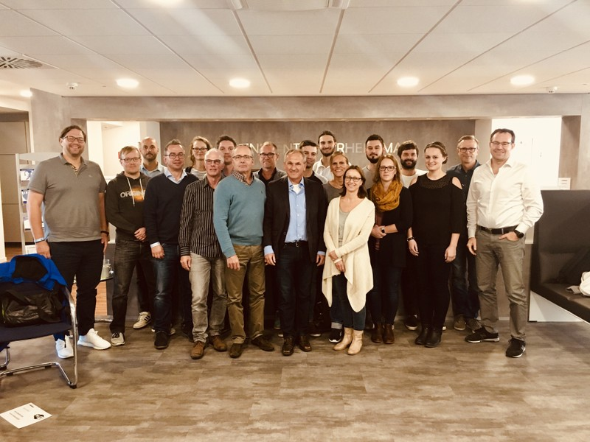

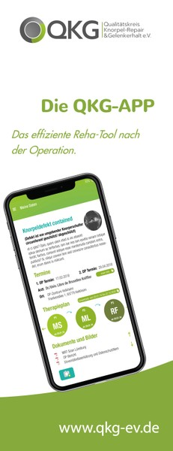Um die Patientenbetreuung noch besser zu gestalten haben wir im Zeitalter der Digitalisierung die QKG-Knorpel-App entwickelt, die es nun ermöglicht, einen intensiven Kontakt mit kurzen Wegen und klarer Struktur zwischen Arzt/Ärztin und Patient/in, und in der Weiterentwicklung mit den Physiotherapeuten/innen zu gewährleisten. Dabei wird dem Patienten, der zu einem knorpelregenerativen Eingriff ansteht, ein geführter transparenter Weg hierzu aufgezeichnet. OP-Bericht und weitere wichtige Dokumente werden integriert und das individuelle, phasenorientierte Übungsprogramm festgelegt. Die App kommuniziert mit dem Patienten, erinnert ihn an wichtige Termine und die Ausübung der Nachbehandlungsübungen, zeichnet seine Schmerzangabe und Übungsfortschritte auf und bietet die Möglichkeit seinem Arzt datenschutzkonform auch über weite Strecken per Text und Bild zu kommunizieren. Über ein App internes Bonusprogramm wird der Patient motiviert, die ihm gestellten „Hausaufgaben“ möglichst vollständig zu erfüllen. Erste Erfahrungen mit der QKG-Knorpel-App werden Ende 2019 vorliegen.

4) Bezüglich Bewertung von operativen Verfahren zum Gelenkerhalt ist die Stellungnahme des QKG zu dem knochenmark-stimulierenden Verfahren der „**Mikrofrakturierung“** zu nennen, einer Methode, die seit den 90er Jahren bis heute als das meist eingesetzte Verfahren zur Knorpeltherapie gilt. Die Anwendung dieses Verfahren bewertet der QKG auf Basis aktueller wissenschaftlicher Daten als nur noch sehr bedingt sinnvoll - da mittlerweile bessere Alternativen zur Verfügung stehen und die Risiken und Komplikationen hoch sind.

Eine weitere Bewertung findet aktuell für das Verfahren „**Minced Cartilage**“ statt, einem einzeitigen Operationsverfahren, dass sich in den letzten Jahren auch als Alternative zur Mikrofrakturierung zunehmender Verbreitung und Beliebtheit erfreut. Über kurz- und mittelfristige Zeiträume werden gute und sehr gute Ergebnisse zur Knorpeltherapie in Fallkontrollstudien berichtet. Der QKG wird zur weiteren Evaluation und Standardisierung der Methode durch Beteiligung an einer Multicenter-Studie und durch Datensammlung im Deutschen Knorpelregister beitragen. Die Techniken zum Minced Cartilage Verfahren werden in die praktischen QKG-OP-Kurse integriert. Außerdem tragen wir aktuell die verschiedenen Möglichkeiten zusammen, dieses Verfahren einzusetzen und diskutieren die Ergebnisse im Expertenkreis. Zahlreiche Mitglieder des QKG arbeiten in der AG Klinische Geweberegeneration der DGOU mit.

5) das Knorpelregister der DGOU ist das erste Register seiner Art weltweit, in dem Orthopäden -innen und Chirurgen -innen ihre knorpel-therapeutisch behandelten Patienten eingeben können und das mit bisher über 6000 eingestellten Fällen einen einzigartigen Pool zur Auswertung der unterschiedlichen Behandlungsmethoden darstellt. Alle Mitglieder des QKG verpflichten sich ihre knorpel-technisch behandelten Patienten dort einzustellen. Das Zertifikat QKG-Knorpelspezialist ist an die verpflichtende Eingabe der behandelten Patienten in das Knorpelregister gebunden. Der QKG ist zudem Sponsor dieses Knorpelregisters.

[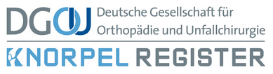](https://www.knorpelregister-dgou.de/)

Das Verfahren der **Autologen Knorpelzelltransplantation** (ACT), welches aktuell nur noch durch 3 deutsche Firmen vertrieben wird, wurde und wird im Wesentlichen von QKG Mitgliedern in Multicenterstudien für die europäische Zulassung als individuelles Arzneimittel durch die EMA (European Medicines Agency) begleitet. Seit 2007 bewerten nämlich europäische Richtlinien dieses seit 1989 angewendete und in vielen Studien kontrollierte bewährte Verfahren zur Knorpelregeneration als individuelles Arzneimittel. Dies führte zu ungeheuren Zulassungskosten, die mit der Durchführung von aufwendigen Studien einhergeht. Ein deutsches Knorpelzellprodukt hat nun kürzlich mit Unterstützung der QKG-Mitglieder in Zulassungsstudien inzwischen die europäische Zulassung erlangt. Ein weiteres wird in Kürze folgen. Die autologe Knorpelzelltransplantation gilt derzeit als das einzige Knorpel rekonstruktive Verfahren, das bei großen Knorpeldefekten außerhalb der Arthrose langfristig 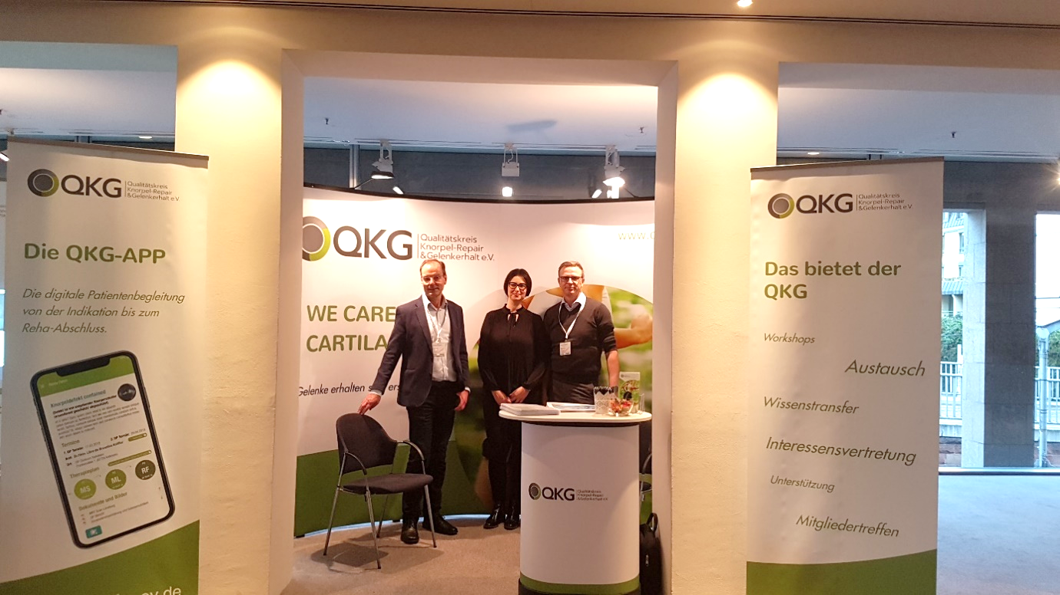gute klinische Erfolge verspricht.

6) Von den mittlerweile fast 100 Mitgliedern des QKG werden jedes Jahr über mehr als 100 Vorträge bei großen wissenschaftlichen nationalen und internationalen Kongressen ebenso wie auf Workshops, Seminaren und kleinen örtlichen Veranstaltungen präsentiert.

Seit 2019 werden der QKG-Basisworkshop, der QKG-Spezialworkshop und der „Niederrheinischer Kongress und OP-Workshop Hüftarthroskopie“ über die Deutsche Knorpelakademie des QKG organisiert.

Der QKG versteht sich als Bindeglied und Moderator zwischen Krankenkassen, Politik und Industrie. Mehrere QKG-Mitglieder konnten bereits positive Veränderungen bei gesetzlichen Krankenversicherungen erreichen, in Gesprächsrunden mit Industrie und Politik wurde das Verständnis für einander verbessert

Der QKG leistet mit sehr viel Engagement seinen Beitrag zu einer für die Patienten optimalen gelenkerhaltenden, möglichst Endoprothesen vermeidenden Therapie. Mit der durch den QKG ins Leben gerufenen „Initiative Gelenkerhalt“ setzen sich inzwischen die größten orthopädisch-unfallchirurgischen Fachgesellschaften aktiv für den Gelenkerhalt ein. Sowohl bei Kostenträgern als auch in der Gesundheitspolitik hat die Initiative inzwischen erste Aufmerksamkeit gefunden. Einzelne Kostenträger, wie auch das IQTIG (Institut für Kooperation und Transparenz im Gesundheitswesen) haben kürzlich Kooperationsanfragen gestellt.

Der QKG hat sich in den 10 Jahren seines Bestehens von einem kleinen Kreis von knorpelregenerativ und auf Gelenkerhalt bedachten Spezialisten und Außenseitern zu einer anerkannten und geschätzten wissenschaftlich aber auch praktisch orientierten Fachgesellschaft entwickelt, immer im Dienst für die mit Knorpelschäden betroffenen Patienten.

Happy Birthday QKG – weiter so!